

FICHE TECHNIQUE / TECHNISCHE FICHE

Coupe de Wallonie
#3 – BMX Haute Ardenne
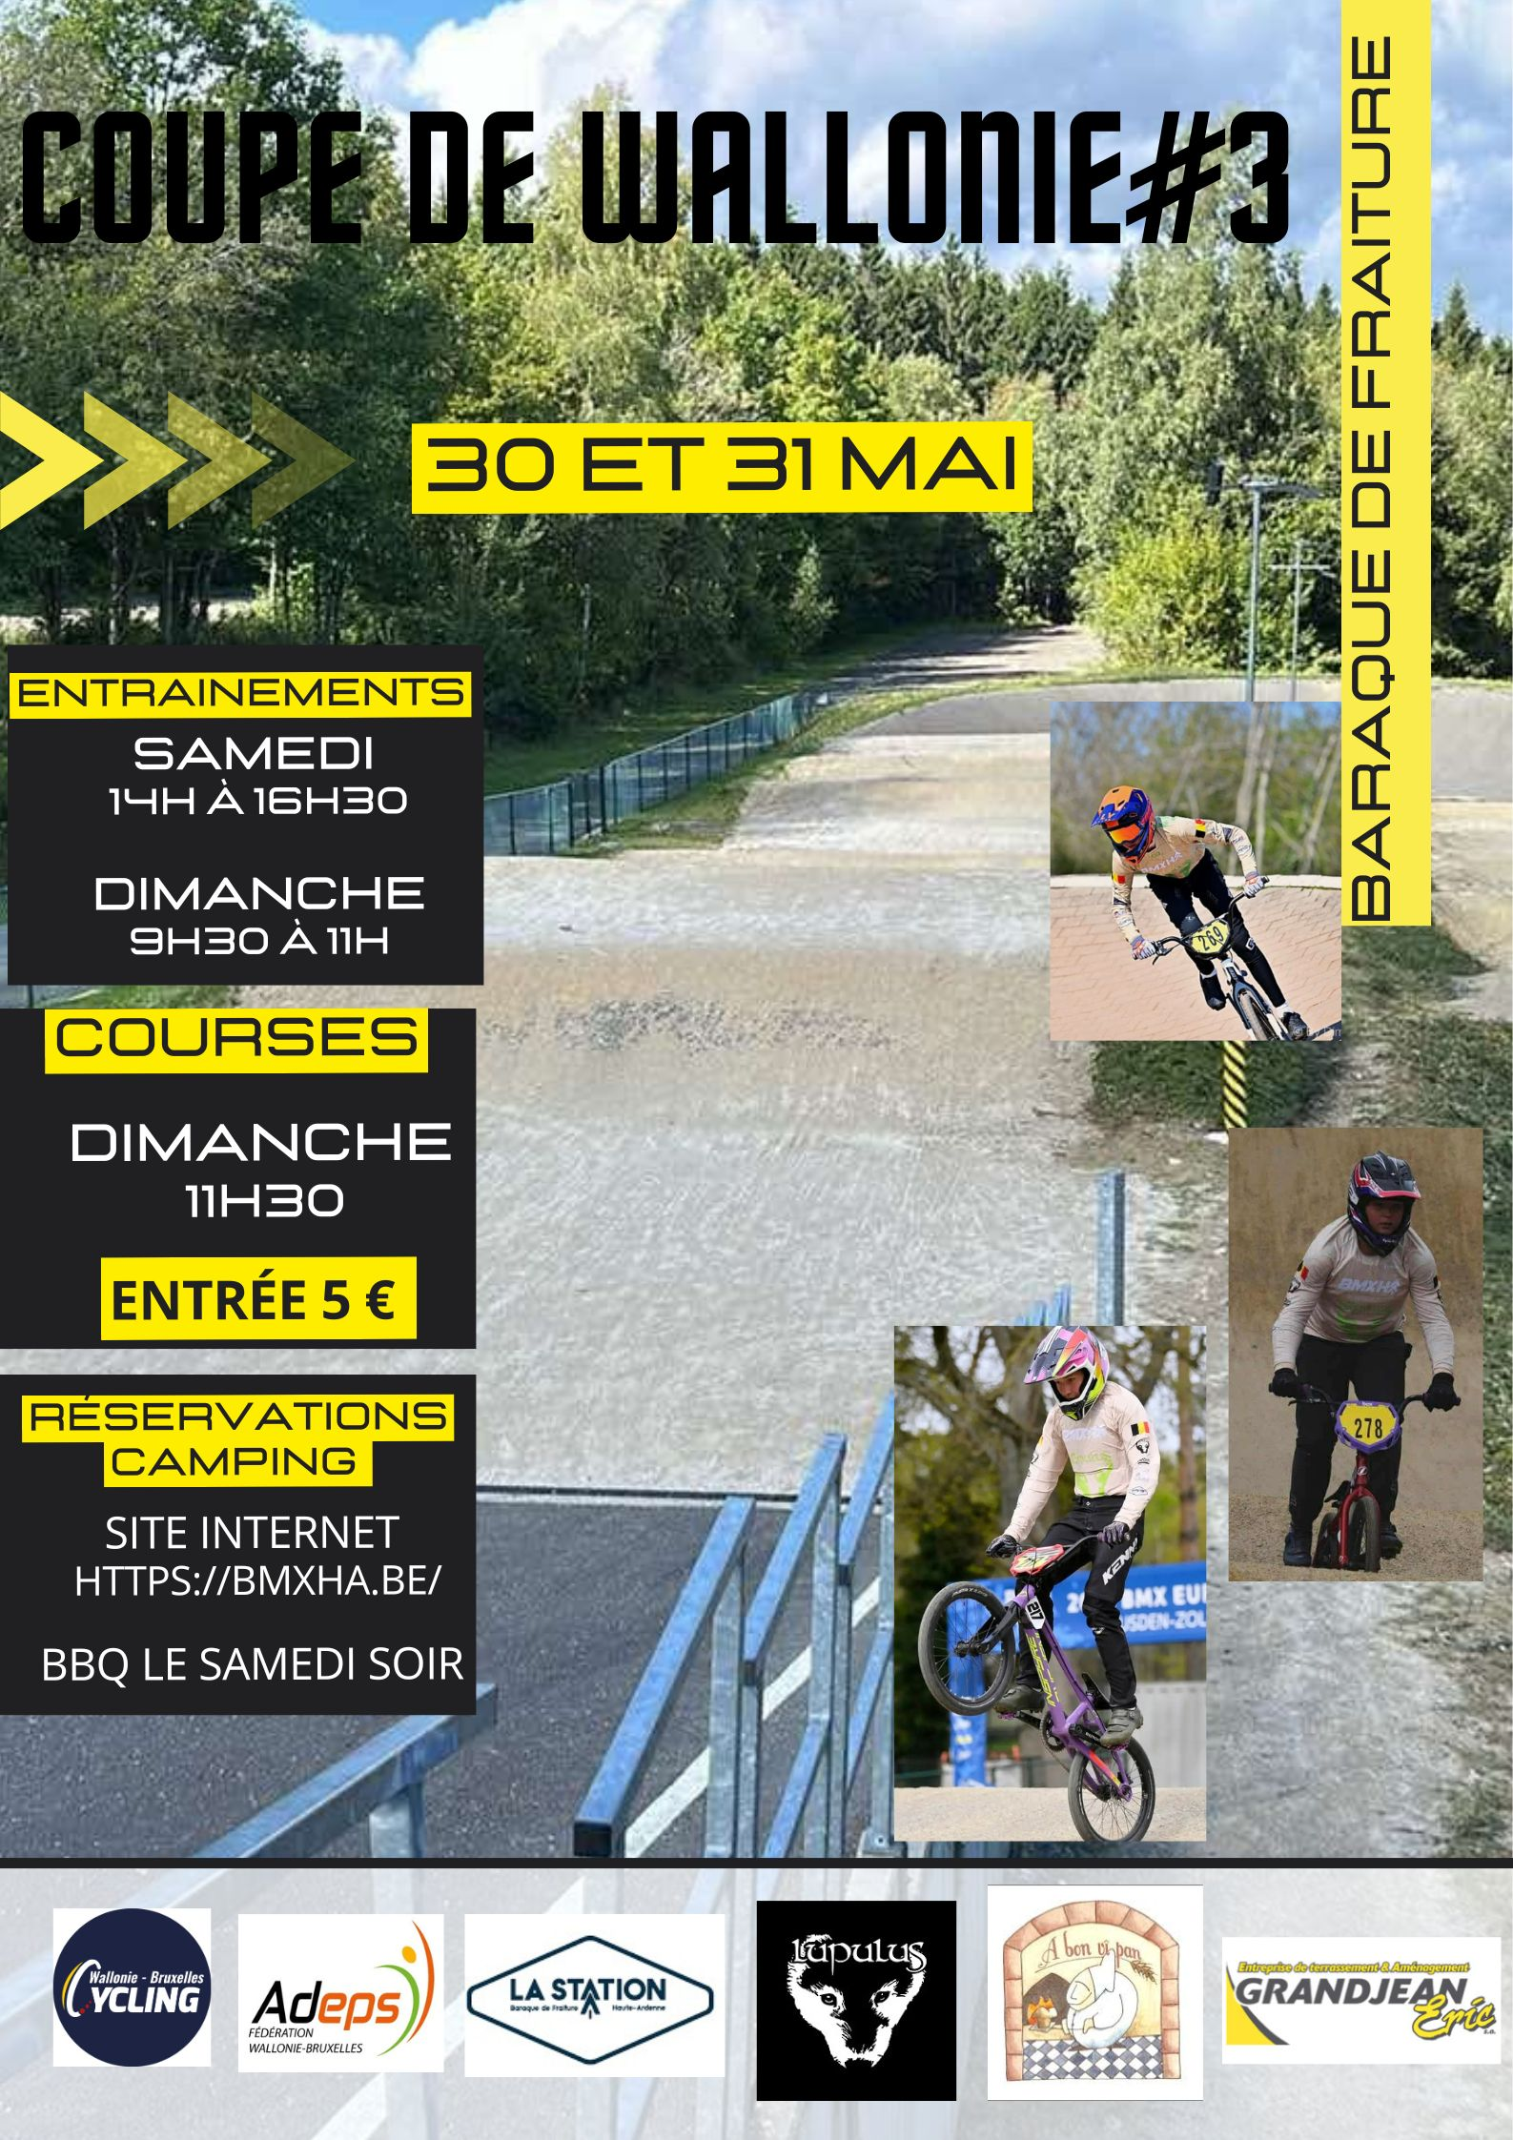

1. Général / Algemeen

Commune /Gemeente : Vielsalm
Date organisation /Datum organisatie : 30-31 mai 2026
Données générales de l’organisation / Algemene contactgegevens organisatie :
BMX Haute Ardenne
Responsable / Verantwoordelijke : Husquet Sébastien / Noupré Mélody
E-mail : Bmx.hauteardenne@outlook.com
Siteweb / Website : https://bmxha.be Facebook : BMX Haute Ardenne

2. Circuit/ Parcours

Le BMX Haute Ardenne est un club sportif dynamique, actif depuis l’année 2017, notre piste de BMX Race est située au Centre ADEPS de la Baraque de Fraiture, dans un cadre magnifique en pleine nature. L’accès est facile, avec une sortie d’autoroute à proximité et un parking aisé pour tous les visiteurs.

BMX Haute Ardenne is een dynamische sportclub, actief sinds 2017. Onze BMX-baan bevindt zich in het ADEPS Centre in Baraque de Fraiture, in een prachtige natuurlijke omgeving. De club is gemakkelijk bereikbaar, met een nabijgelegen snelwegafslag en voldoende parkeergelegenheid voor alle bezoekers.
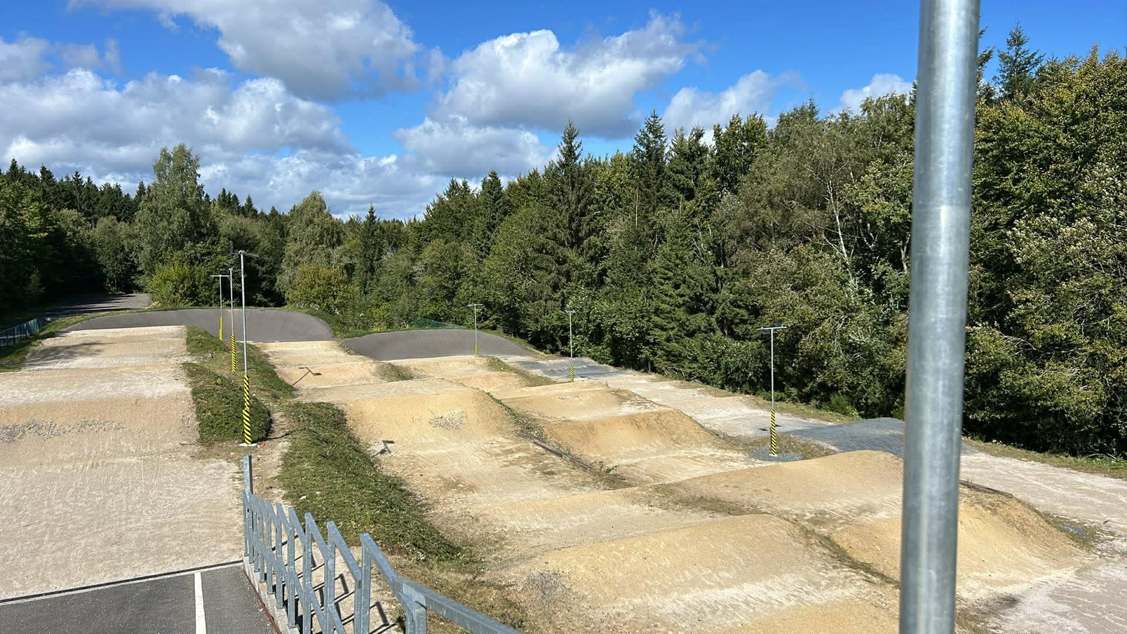

3. Epreuve / Wedstrijden

3.1. Horaire / Uurschema’s

Départ épreuve / Start wedstrijd :

Samedi/Zaterdag

14h – 16h30 : Entrainement / Training 14h00 - 16h00: Entrainement / Training : Tout le monde / ledereen
16h00 - 16h30: Entrainement/Training : Men Junior + Men Elite

Dimanche/Zondag

09h30 – 11h15 : Entrainement / Training : Tout le monde / ledereen

11h30 : Manche / Reeks 1-3
1/8 finale
¼ finale
Finales
Podium

4. Accomodations

4.1. Inscriptions/ Inschrijving

Pré-inscription via JS Timing jusqu’au jeudi 28 mai 2026/ Voorinschrijving via JS Timing tot donderdag 28 mei 2026
- De 5 à 14 ans / 5 tot 14 jaar 10€
- 15 ans et plus / 15 jaar en ouder 12€

Inscription sur place le dimanche 31 mai de 9h30 à 10h30/ Inschrijving ter plaatse op zondag 31 mei van 9u30 tot 10u30
- De 5 à 14 ans / 5 tot 14 jaar 13€
- 15 ans et plus / 15 jaar en ouder 15€
- Non licenciés 13€ (14 ans et -) et 15€ (15ans et +)

4.2. Camping

Le camping sera ouvert le samedi 30 mai à 11h00
Le prix pour l’ensemble de l’événement (samedi au dimanche) est de 15,00 €.

Toilettes – OUI
Douches - NON
Électricité - NON.

Nombre de place limité

Réservation requise sur site internet via l’onglet « Info compétition »
https://bmxha.be/#competition

De camping is geopend vanaf zaterdag 30 mei op 11u00 uur
De prijs voor het hele evenement (zaterdag t/m zondag) is € 15,00.

Toiletten - JA
Douches – NEE
Elektriciteit – NEE

Beperkt aantal plaatsen

Reserveren verplicht via website – tabblad « Info compétition »
https://bmxha.be/#competition

Repas le samedi soir : Barbecue
15€ adulte (1 saucisse + 1 brochette + une boisson comprise)
10€ enfant (1 saucisse + une boisson comprise)
Réservation obligatoire à l’adresse : https://bmxha.be/#competition

Zaterdagavondmaaltijd: Barbecue €15 per volwassene (1 worstje + 1 spiesje + 1 drankje inbegrepen) €10 per kind (1 worstje + 1 drankje inbegrepen) Reserveren verplicht: https://bmxha.be/#competition

4.3. Teams

Emplacement tente 6mX3m par team = 20,00€
Réservation requise sur site internet via l’onglet « Info compétition »
https://bmxha.be/#competition

Tentplaats 6mX3m per team = 20,00€.
Reserveren verplicht via website – tabblad « Info compétition »
https://bmxha.be/#competition

4.4. Tente de club / Club tent

Emplacement tente 3mX3m = 10,00€
Réservation requise sur site internet via l’onglet « Info compétition »
https://bmxha.be/#competition

Tentplaats 3mX3m = 10,00€.
Reserveren verplicht via website -tabblad « Info compétition »
https://bmxha.be/#competition

4.5. Shops

Espace de 12mX6m = 75,00€ (+5€ par m2 complémentaire)
Réservation requise via e-mail : bmx.hauteardenne@outlook.com

Ruimte van 12mX6m = 75,00€ (+€5 per extra m2)
Reservering verplicht via e-mail : bmx.hauteardenne@outlook.com

4.6. Entrée/Inkom

5.00€ à partir de 12 ans / 5.00€ vanaf 12 jaar
Enfants de 11 ans et moins– gratuit / Kinderen van 11 jaar en jonger – gratis

5. Route d’accès / ToegangswegeN

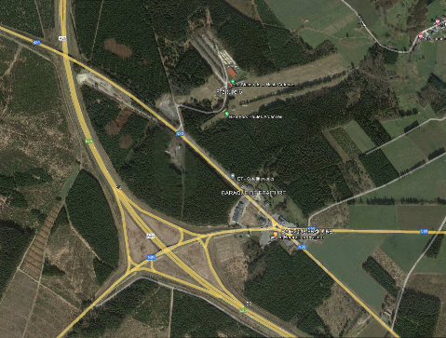

Fraiture, 6
6690 - VIELSALM
Accès : E25 afrit/sortie 50 – Baraque de Fraiture

Deux parkings disponibles

Utilisation du parking du dessus sur le site de la Station Haute-Ardenne.

Gebruik van de parkeerplaats boven de site van Station Haute-Ardenne.

6. ANNEXES / BIJLAGEN
